**Задание**

Гостиничный комплекс состоит из нескольких зданий-гостиниц (корпусов). Каждый корпус имеет ряд характеристик, таких, как класс отеля (двух- пятизвездочные), количество этажей в здании, общее количество комнат, комнат на этаже, местность номеров (одно-, двух-, трехместные и т.д.), наличие служб быта: ежедневная уборка номера, прачечная, химчистка, питание (рестораны, бары) и развлечения (бассейн, сауна, бильярд и пр.). От типа корпуса, класса (стандарт, люкс и пр.) и местности номера зависит сумма оплаты за него. Химчистка, стирка, дополнительное питание, все развлечения производятся за отдельную плату.

Ведется учет уборки номеров, кто из горничных и когда убирал конкретный номер.

С крупными организациями (туристические фирмы, организации, занимающиеся проведением международных симпозиумов, конгрессов, семинаров, карнавалов и т.д.) заключаются договора, позволяющие организациям бронировать номера с большими скидками на определенное время вперед не для одного человека, а для группы людей (скидка фиксированная, прописана в договоре). Каждый вид организаций из перечисленных обладает характеристиками, свойственными только этому виду. В брони указывается этаж, класс гостиницы, количество комнат и общее количество людей.

Ведется учет долгов постояльца гостинице за все дополнительные услуги (*долг записывается на человека, а не номер, где он прописан*).

Требование к представлению

В представлении необходимо отобразить номера и их классы для заданного корпуса.

**Ход работы**

1. **Создать логическую модель базы данных поликлиники.**  
   Выделим сущности: Корпус, Номер, Тип комнат, Услуги, Типы услуг, Уборка, Горничные, Организации, Тип организаций, Бронь, Клиент, Бронь номера, Долги, Стоимость номера, Связь БроньКлиент, Класс гостиницы, Связь КлассСтоимость  
   *Корпус* (**Ном_гост**, Колич_звезд, Колич_этажей, Колич_номеров, Колич_комн_этаж, Телефон корпуса) – данные о корпусах гостиницы – номер гостиницы, количество звезд (класс отела), количество этажей, номеров и номеров на этаж и телефон корпуса.  
   *Номер* (**Номер_гост, Номер_комн**, Номер_стоимости) – данные о номерах гостиниц – номер гостиницы и номер комнаты и номер стоимости номера.  
   *Стоимость_ном* (**Номер_стоимости**, Номер_типа_комнаты, Вместимость, Цена_номера) – данные о стоимости номера – данные о стоимости номеров – кодовый номер стоимости, номер типа комнаты, вместимость номера и его цена.  
   *Тип комнат* (**Номер_типа_комнаты**, Тип_комнаты) – данные по типам комнат – кодовый номер типа комнаты и тип номера (люкс, эконом и т.д.)  
   *Услуги* (**Номер_гост, Номер_службы**, Цена_услуги) – данные по услугам, которые предоставляет гостиница (службы быта и развлечения) – номер гостиницы, кодовый номер услуги и цена за нее.  
   *Типы услуг* (**Номер_службы**, Тип_службы) – данные о типах услуг – кодовый номер услуги и ее тип (ресторан, бассейн, дополнительная уборка и т.д.)  
   *Уборка* (**День, Номер_комн, Номер_гост**, Номер_ горн) – данные об уборке номеров – день, в который убирали номер, номер комнаты и гостиницы, который убирали, и горничная, которая убирала номер.  
   *Горничные* (**Номер_горн**, Фам_ горн, Имя_ горн, Отч_ горн, Номер_договора) – данные об горничных – кодовый номер горничной, ее ФИО и номер трудового договора.  
   *Организации* (**Номер_орг**, Название_орг, Номер_типа_орг, Скидка, ИНН_орг) – данные об организациях, с которыми был заключен договор, - кодовый номер организации, ее название, кодовый номер типа организации, скидка, которую получит организация при бронировании, в процентах и ИНН организации.  
   *Типы организаций* (**Номер_типа_орг**, Тип_орг) – данные о типах организаций – кодовый номер типа и название типа (туристическая, строительная и т.д.)  
   *Бронь* (**Номер_брони**, Колич_звезд, Этаж, Колич_комнат, Кол_чел, Дата_брони, Номер_орг, Телефон_брони) – данные о брони для группы людей от организаций – кодовый номер брони, класс гостиницы, этаж, количество комнат, которые хотят забронировать, количество человек в группе, дата бронирования, номер организации и телефон, с которого осуществлялось бронирование.   
   *Клиент* (**Номер_кл**, Имя_кл, Фамилия_кл, Отчество_кл, ИНН_кл) – данные о клиенте, который собирается заехать в гостиницу или же заезжал в нее, - кодовый номер клиента, ФИО клиента и ИНН клиента.   
   *Бронь номера* (**Номер_кл, Номер_гост, Заезд**, Номер_комн, Выезд) – данные о номерах, в которых были клиенты, - номер клиента, номер гостиницы и комнаты, в которую заехал клиент, дата заезда и выезда из этого номера.  
   *Долги* (**Номер_кл, Дата_услуги, Номер_службы**, Номер_гост, Задолженность) – данные о задолженностях гостя – номер клиента, дата, когда была оказана услуга, номер службы, которая была оказана, номер гостиницы, в которой была оказана услуга и задолженность по данной услуге.

*Класс_гост* (**Колич_звезд**) – данные о классах гостиницы – количество звезд.  
**Связи:**  
Типы услуг – Услуги – 1 ко многим  
Корпус – Услуги – 1 ко многим

Класс_гост – Корпус – 1 ко многим  
Услуги – Долги – 1 ко многим  
Корпус – Номер – 1 ко многим  
Класс_гост – Стоимость номера – многие ко многим (через Связь_класс_стоимость)  
Класс_гост – Бронь – 1 ко многим  
Тип комнат – Стоимость номера – 1 ко многим  
Стоимость номера – Номер – 1 ко многим  
Номер – Уборка – 1 ко многим  
Горничные – Уборка – 1 ко многим  
Номер – Бронь номера – 1 ко многим  
Клиент – Бронь номера – 1 ко многим  
Бронь – Клиент – многие ко многим (через Связь_Бронь_Клиент)  
Организации – Бронь – 1 ко многим  
Тип организации – Организации – 1 ко многим  
Клиент – Долги – 1 ко многим  
  
Построим логическую модель в Erwin. (рисунок 1)

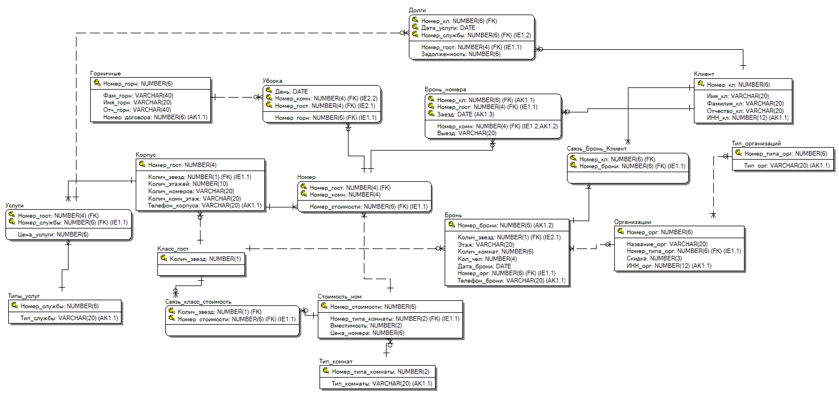

Рисунок 1

1. **Создаем физическую модель.** (рисунок 2)

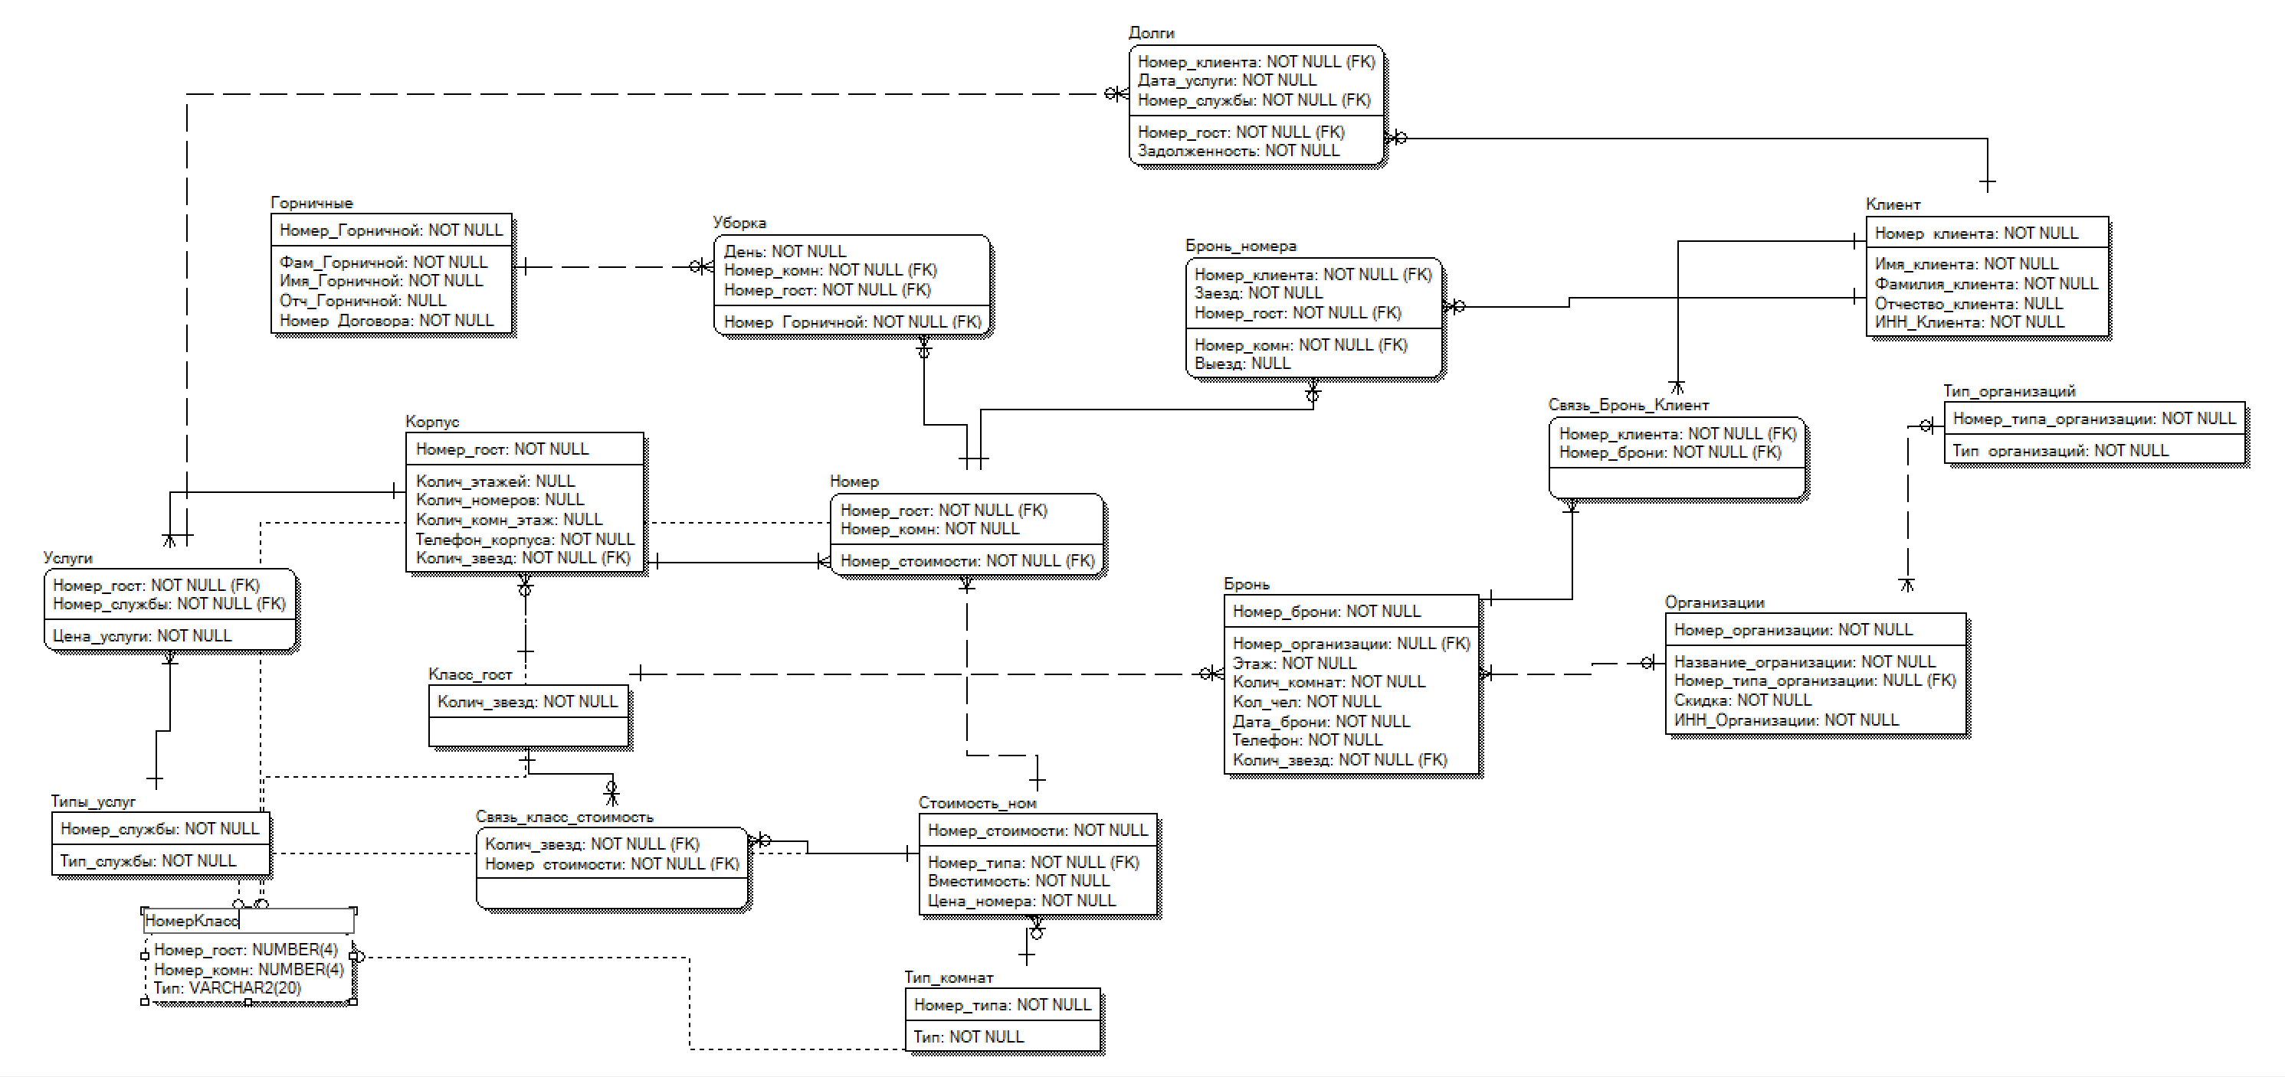

Рисунок 2

1. **Создаем представление для отображения номеров и их классов для заданного корпуса**. (рисунок 3-4)  
   Т.к. в задании не указан корпус, для которого будут выводиться номера и их типы, выводим все номера всех корпусов с их типами и номерами гостиниц.

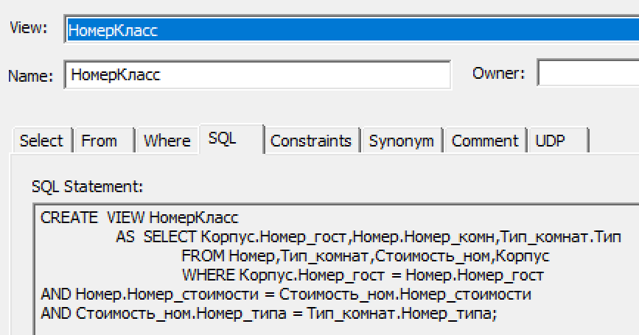

Рисунок 3

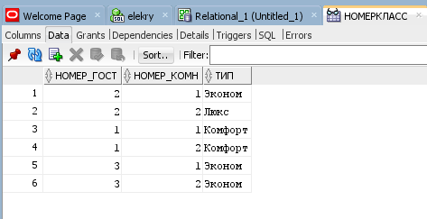

Рисунок 4

1. **Проверяем разработанную модель средствами Validator**. (рисунок 5)

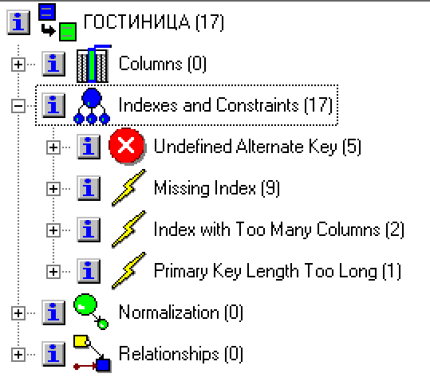

Рисунок 5

1. **Устраняем ошибки модели, которые выявил Validator.**  
   Устраняем ошибки Missing Index. (рисунок 6)  
   Дальнейшие индексы проставляем аналогично.

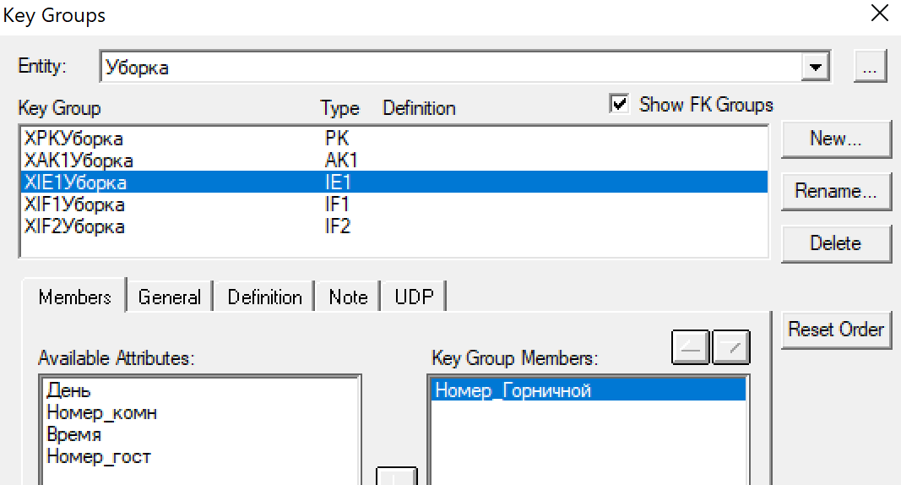

Рисунок 6

Устраняем ошибки Undefined Alternative Key. (рисунок 7-8)  
Остальные альтернативные ключи проставляем аналогично.

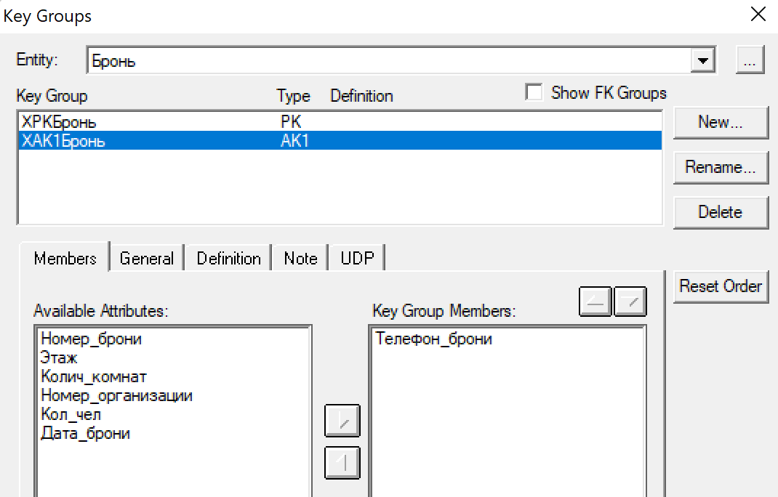

Рисунок 7

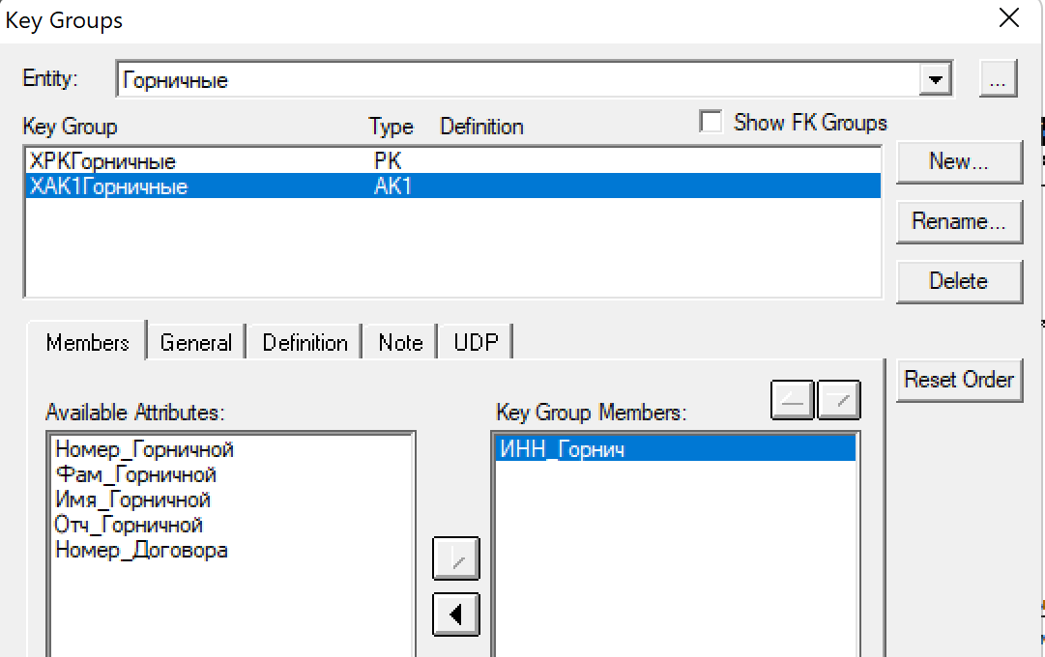

Рисунок 8

Устраняем ошибки Tables with Multiple Pathes. (рисунок 9)  
Для этого создаем сущность, связывающую сущности Класс_гост и Стоимость_Ном.  
  
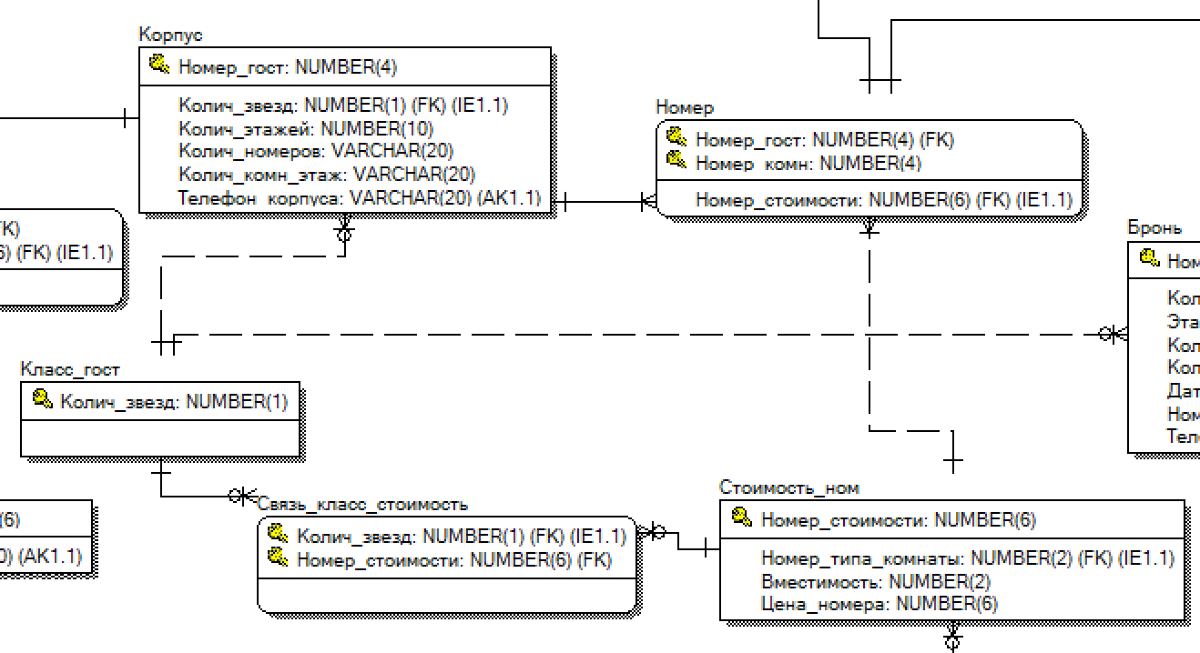

Рисунок 9

**Проводим нормализацию таблиц до пятой нормальной формы.**1. Корпус  
Отношение находится в 1НФ, так как все значения атомарны, составных атрибутов нет, порядок строк и столбцов не несет в себе никакой информации, все столбцы имеют уникальные имена, отсутствуют повторяющиеся строки  
Первичный ключ в отношении: Номер_гост  
Альтернативный ключ: Телефон_корпуса  
Неключевые атрибуты: Колич_звезд, Колич_этажей, Колич_номеров, Колич_комн_этаж

Отношение находится в 2НФ, так как неключевые атрибуты находится в полной функциональной зависимости от ключа.

Отношение находится в 3НФ, так как нет зависимости между неключевыми атрибутами.

Отношение находится в НФБК, так как нет функциональных зависимостей между ключевыми атрибутами.   
Отношение находится в 4 НФ, так как есть неключевые атрибуты.

Отношение находится в 5 НФ, так как есть неключевые атрибуты.  
  
Аналогично проводится нормализация для сущностей Стоимость_ном, Горничные, Бронь, Органзиации, Клиент  
  
2. Услуги  
Отношение находится в 1НФ, так как все значения атомарны, составных атрибутов нет, порядок строк и столбцов не несет в себе никакой информации, все столбцы имеют уникальные имена, отсутствуют повторяющиеся строки  
Первичный ключ в отношении: {Номер_гост, Номер_службы}  
Неключевые атрибуты: Цена_услуги

Отношение находится в 2НФ, так как неключевые атрибуты находится в полной функциональной зависимости от ключа.

Отношение находится в 3НФ, так как нет зависимости между неключевыми атрибутами.

Отношение находится в НФБК, так как нет функциональных зависимостей между ключевыми атрибутами.   
Отношение находится в 4 НФ, так как есть неключевые атрибуты.

Отношение находится в 5 НФ, так как есть неключевые атрибуты.  
  
Аналогично проводится нормализация для сущностей Номер, Уборка, Долги  
  
3. Бронь_номера

Отношение находится в 1НФ, так как все значения атомарны, составных атрибутов нет, порядок строк и столбцов не несет в себе никакой информации, все столбцы имеют уникальные имена, отсутствуют повторяющиеся строки  
Первичный ключ в отношении: {Номер_кл, Номер_гост, Заезд}  
Альтернативный ключ: {Номер_кл, Номер_комн, Заезд}

Неключевые атрибуты: Выезд

Отношение находится в 2НФ, так как неключевые атрибуты находится в полной функциональной зависимости от ключа.

Отношение находится в 3НФ, так как нет зависимости между неключевыми атрибутами.  
Отношение находится в НФБК, так как нет функциональных зависимостей между ключевыми атрибутами.   
Отношение находится в 4 НФ, так как есть неключевые атрибуты.

Отношение находится в 5 НФ, так как есть неключевые атрибуты.  
  
4. Тип услуг

Отношение находится в 1НФ, так как все значения атомарны, составных атрибутов нет, порядок строк и столбцов не несет в себе никакой информации, все столбцы имеют уникальные имена, отсутствуют повторяющиеся строки  
Первичный ключ в отношении: Номер_службы  
Альтернативные ключи: Тип_службы

Отношение находится в 2НФ, так как нет неключевых атрибутов.

Отношение находится в 3НФ, так как нет неключевых атрибутов.

Отношение находится в НФБК, так как нет функциональных зависимостей между ключевыми атрибутами.

Отношение находится в 4 НФ, так как атрибутов меньше трех.

Отношение находится в 5 НФ, так как атрибутов меньше трех.

Аналогично проводится нормализация для сущностей Тип_комнат и Тип_организаций

5. Класс_гост  
Отношение находится в 1НФ, так как все значения атомарны, составных атрибутов нет, порядок строк и столбцов не несет в себе никакой информации, все столбцы имеют уникальные имена, отсутствуют повторяющиеся строки  
Первичный ключ в отношении: Колич_звезд

Отношение находится в 2НФ, так как нет неключевых атрибутов.

Отношение находится в 3НФ, так как нет неключевых атрибутов.

Отношение находится в НФБК, так как детерминант один и он является ключом.

Отношение находится в 4 НФ, так как атрибутов меньше трех.

Отношение находится в 5 НФ, так как атрибутов меньше трех.  
**Проводим прямое проектирование – создаем объекты базы данных в Oracle**. (рисунок 10)

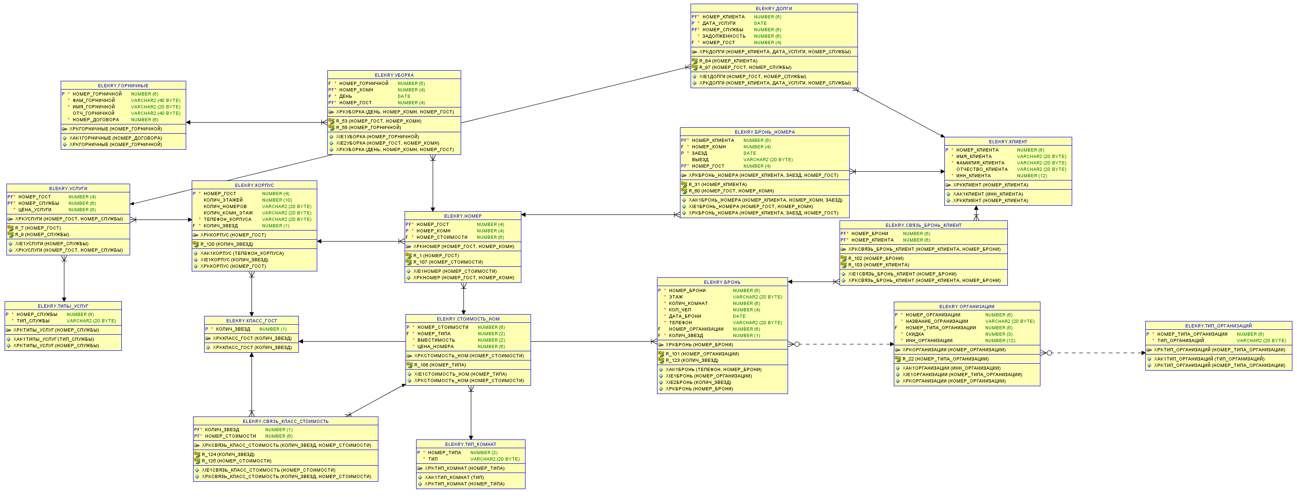

Рисунок 10

1. Проверяем работоспособность базы данных в Oracle. Для этого занесем данные в таблицу. (рисунок 11-26)  
   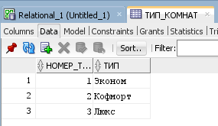

Рисунок 11

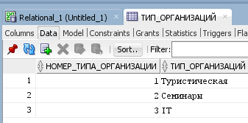

Рисунок 12

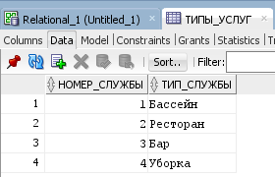

Рисунок 13

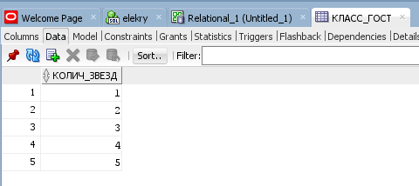

Рисунок 13

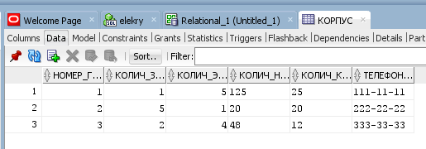

Рисунок 14

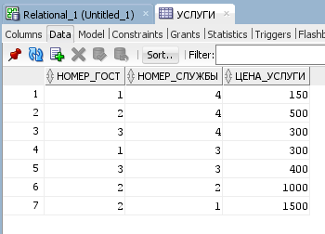

Рисунок 15  
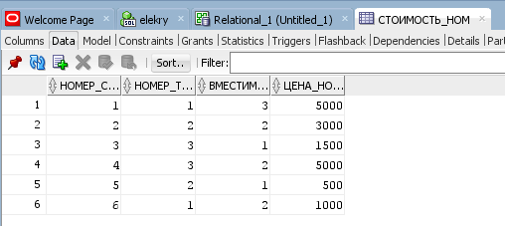

Рисунок 15

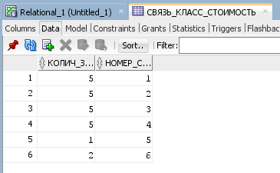

Рисунок 16

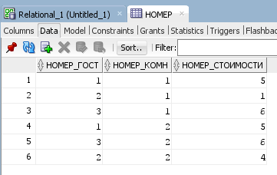

Рисунок 17

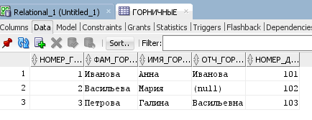

Рисунок 18

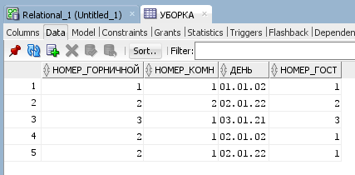

Рисунок 19

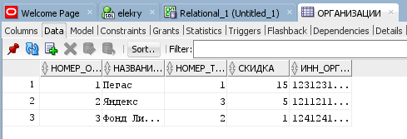

Рисунок 20

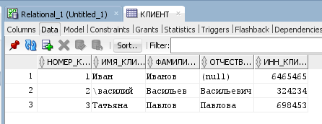

Рисунок 21

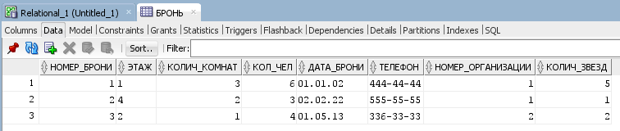

Рисунок 22

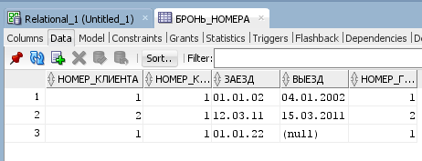

Рисунок 23

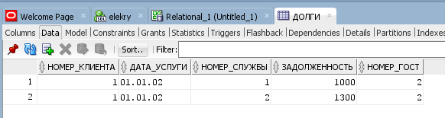

Рисунок 24

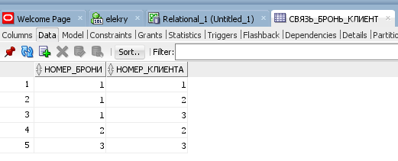

Рисунок 25

1. Проводим обратное проектирование базы данных из Oracle.(рисунок 25-26)

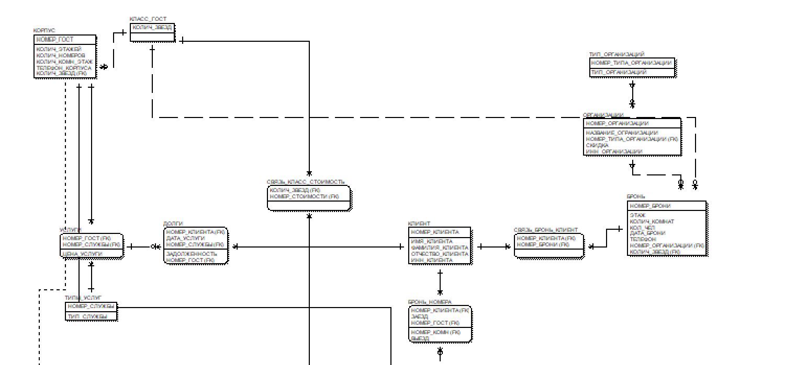

Рисунок 26

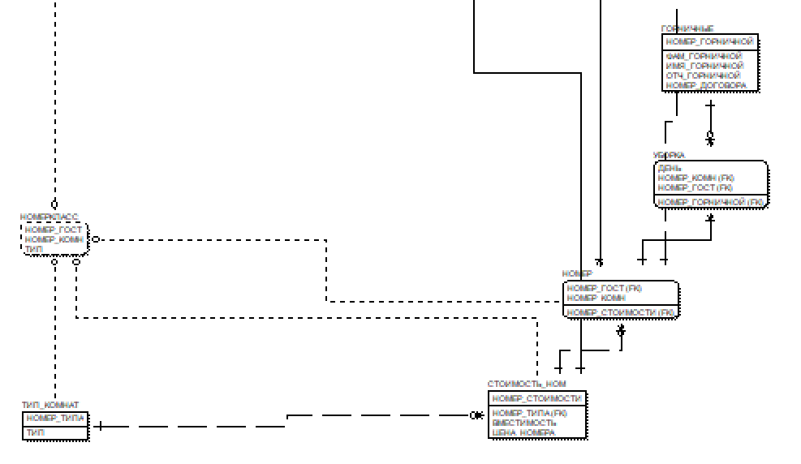

Рисунок 27

1. SQL-запросы

- Запросим список клиентов, задолженность и тип услуг, за которые идет задолженность (рисунок 28)

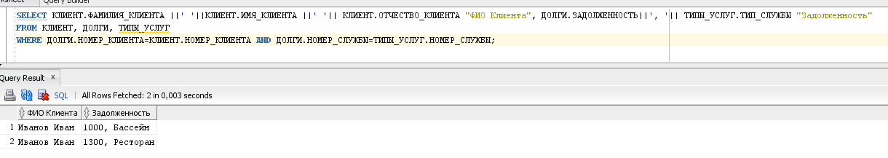

Рисунок 28

|  |
| --- |
| **SELECT** КЛИЕНТ.ФАМИЛИЯ_КЛИЕНТА ||' '||КЛИЕНТ.ИМЯ_КЛИЕНТА ||' '|| КЛИЕНТ.ОТЧЕСТВО_КЛИЕНТА "ФИО Клиента", ДОЛГИ.ЗАДОЛЖЕННОСТЬ||', '|| ТИПЫ_УСЛУГ.ТИП_СЛУЖБЫ "Задолженность"  **FROM** КЛИЕНТ, ДОЛГИ, ТИПЫ_УСЛУГ  **WHERE** ДОЛГИ.НОМЕР_КЛИЕНТА=КЛИЕНТ.НОМЕР_КЛИЕНТА AND ДОЛГИ.НОМЕР_СЛУЖБЫ=ТИПЫ_УСЛУГ.НОМЕР_СЛУЖБЫ; |

- Запросим список организаций в алфавитном порядке, у которых скидка более 1 процента

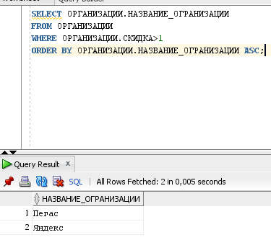

Рисунок 29

|  |
| --- |
| **SELECT** ОРГАНИЗАЦИИ.НАЗВАНИЕ_ОГРАНИЗАЦИИ  **FROM** ОРГАНИЗАЦИИ  **WHERE** ОРГАНИЗАЦИИ.СКИДКА>1  **ORDER BY** ОРГАНИЗАЦИИ.НАЗВАНИЕ_ОГРАНИЗАЦИИ ASC; |

-Запросим номер трудового договора горничных без отчества

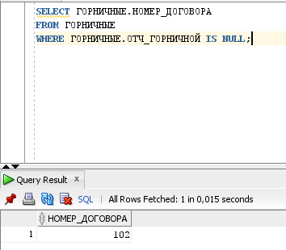

Рисунок 30

|  |
| --- |
| **SELECT** ГОРНИЧНЫЕ.НОМЕР_ДОГОВОРА  **FROM** ГОРНИЧНЫЕ  **WHERE** ГОРНИЧНЫЕ.ОТЧ_ГОРНИЧНОЙ IS NULL; |